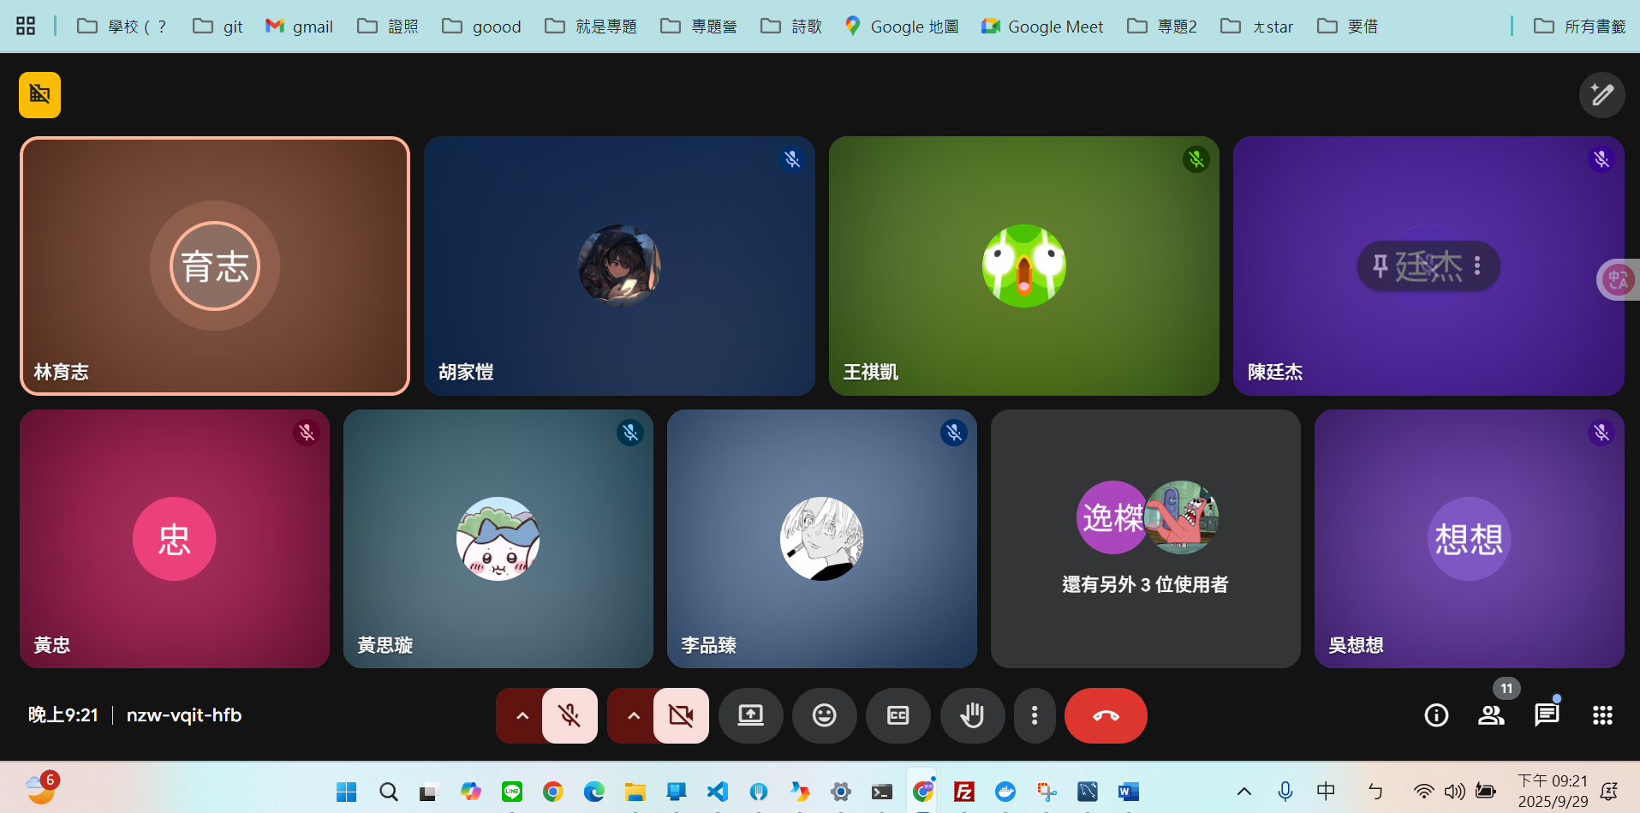
所有人可以先去做
第10章 p.160
(自己的先去看看寫
可能跟fdd的標號相關(待確定))
13章的感想
認列比賽10/20前交
10/3晚上要給他

01:
甘特圖
11章
星期四
修問題

